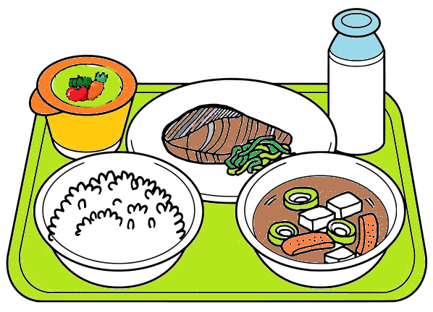
楽田小学校「給食だより」令和３年度６月発行
６月

あいちを食べる学校給食の日

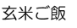
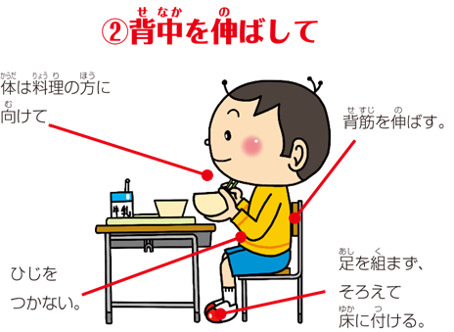

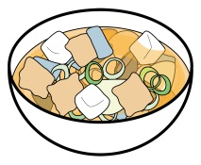
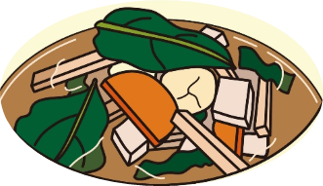




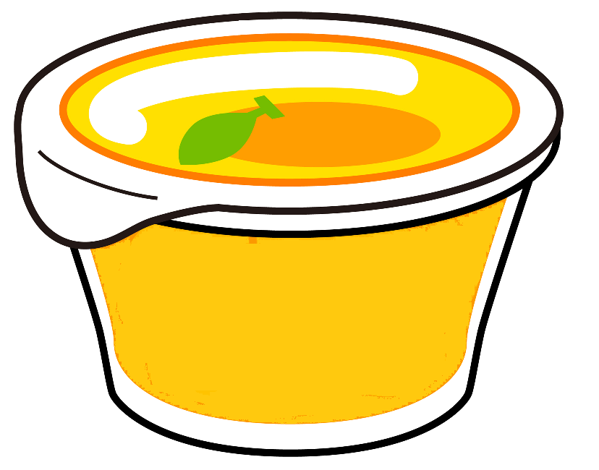
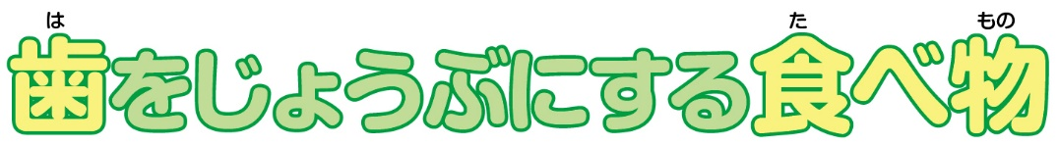
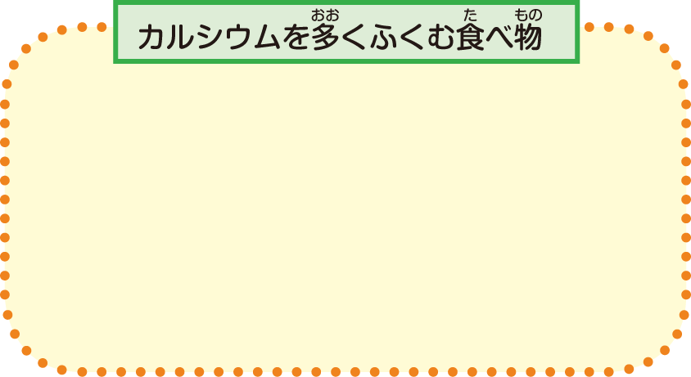
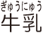
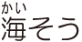
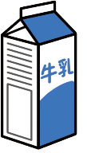




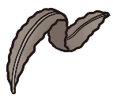
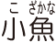

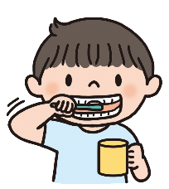
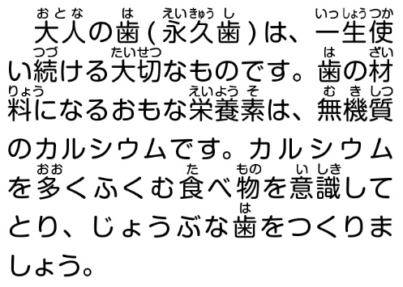

のをし、びんにしています。
みかんゼリー
は、かいやのがなため、いみかんのにしています。みかんのを80しています。
きしめん
むろあじでだしをとっています。には、コーチンや、きのこがっています。
きしめん
ので、のいめんがです。もしています。
《》 コーチンりきしめん
のしらす入りおかきげ みかんゼリー

のしらすりおかきげ
はしらすのがく、「あいちの・の」にいます。
まっはでとれたものを、べやすいようにかきげにれました。

６月は「食育月間」です。 愛知県では、この６月の食育月間と、 毎月１９日の「食育の日」にちなんで、６月１９日を「愛知を食べる学校給食の日」 としています。１８日は、愛知県でとれる食べものや、古くから伝わる郷土料理を使った給食です。
今月は、他にも、愛知県でとれたものをたくさん使っています。
1日（火）あゆの甘露煮・・・あゆを骨まで食べられるように煮てあります。
18日 (金）名古屋コーチン・・・愛知県小牧市で100年以上前にうまれたとり肉です。コクがあり、かむとうまみがでてとてもおいしいです。
＊１日「あゆ」、１８日「名古屋コーチン」、「しらす」は、「 国産農林水産物等販路多様化緊急対策事業 」によって、無償提供されたものを使用します。

大人の歯（永久歯）は、一生使い続ける大切なものです。歯の材料になるおもな栄養素は、無機質のカルシウムです。カルシウムを多くふくむ食べ物を意識してとり、じょうぶな歯をつくりましょう。

